Để nâng cao chất lượng dạy và học trong nhà trường, ngày 27/10/2023 tổ Khoa học tự nhiên trường THCS Phú Thị đã thực hiện chuyên đề “Rèn kĩ năng hoạt động nhóm trong dạy học Hoá học 9” cho học sinh lớp 9C. Tiết học chuyên đề được thực hiện bởi thầy giáo giàu kinh nghiệm và tâm huyết yêu nghề, thầy giáo Đào Quang Việt.

Đây cũng là cơ hội để các giáo viên trong toàn trường trao đổi kinh nghiệm, thống nhất phương pháp giảng dạy các môn học hiệu quả, góp phần từng bước nâng cao chất lượng giảng dạy nội dung các môn học trong nhà trường.

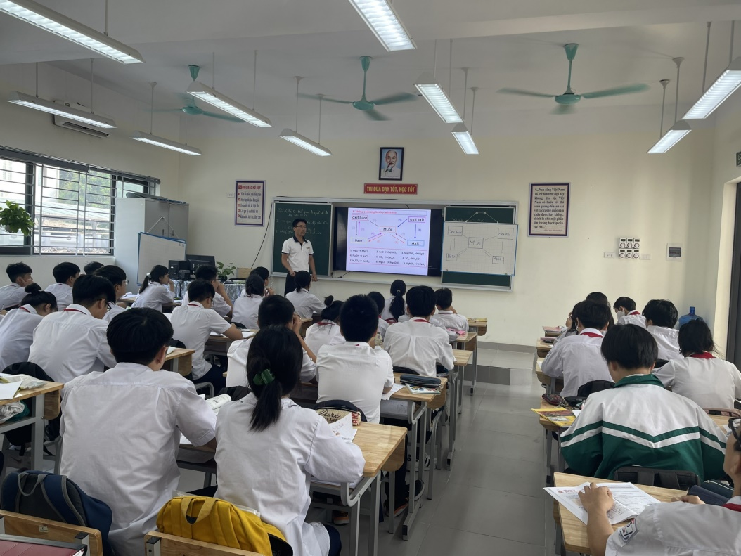

Thầy Đào Quang Việt thực hiện chuyên đề “Rèn kĩ năng hoạt động nhóm trong dạy học Hoá học 9”

Được phân công thực hiện chuyên đề, thầy giáo đã có sự đầu tư, chuẩn bị chu đáo từ quá trình soạn giáo án đến việc lựa chọn phương pháp giảng dạy, sử dụng thành thạo công nghệ thông tin, giáo cụ trực quan giúp hỗ trợ bài giảng thêm sinh động. Vì vậy, chất lượng chuyên môn của các tiết dạy được Hội đồng sư phạm của nhà trường đánh giá cao.

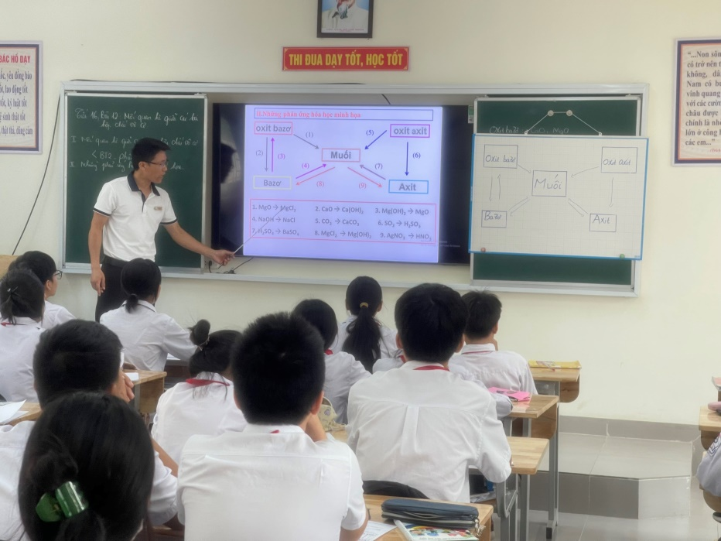

Tiết dạy được các thầy giáo ứng dụng CNTT để bài giảng hấp dẫn hơn

Trong tiết học, các con học sinh luôn tích cực, chủ động tham gia các hoạt động thảo luận nhóm, nhiệt tình phát biểu xây dựng bài; chính vì vậy mà các con đã nắm được nội dung bài ngay trên lớp.

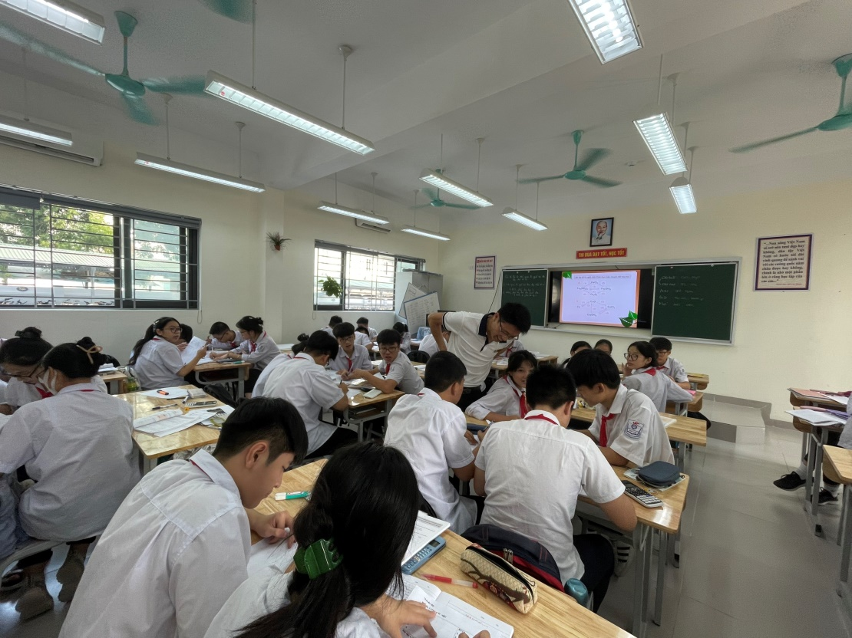

Các con học sinh hào hứng tham gia thảo luận trong tiết chuyên đề

Chính việc các em học sinh tích cực, hào hứng, chủ động tham gia các hoạt động học tập đã cho thấy phương pháp, hình thức tổ chức chuyên đề đem lại hiệu quả cao.

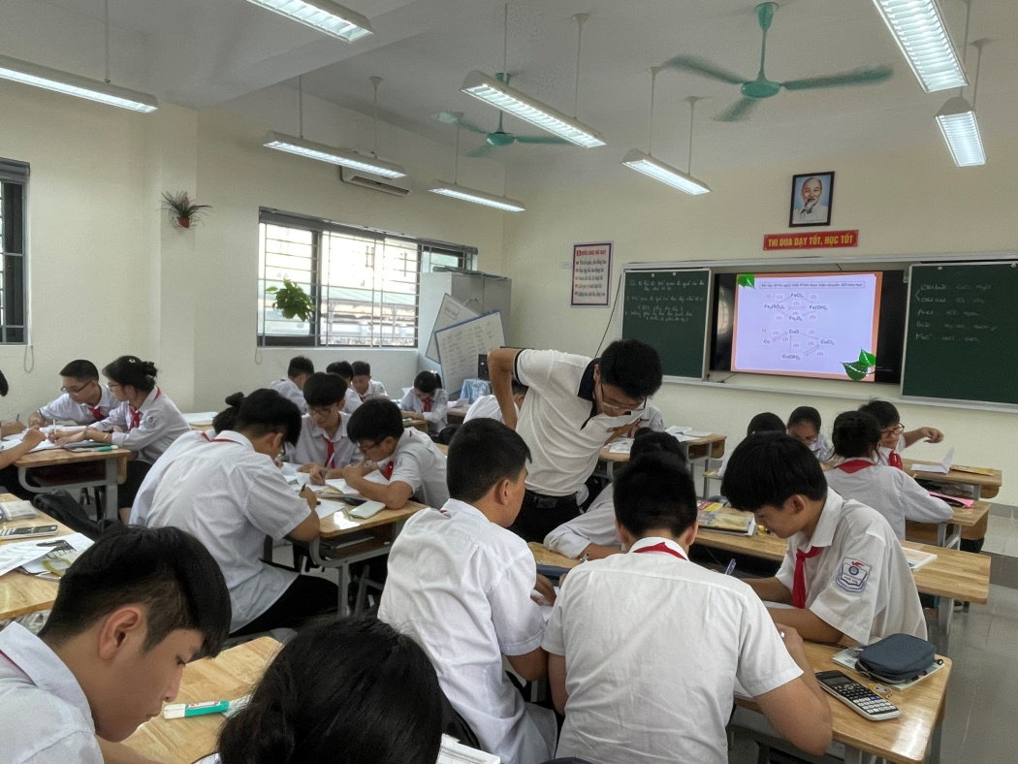

Phương pháp giảng dạy gần gũi, sáng tạo của thầy giáo Đào Quang Việt đã khiến cho giờ học thật vui vẻ, hiệu quả

Thông qua tiết dạy chuyên đề giúp giáo viên trực tiếp giảng dạy tháo gỡ được những khó khăn vướng mắc. Chuyên đề còn là nơi giáo viên bộc lộ được năng lực và trình độ chuyên môn. Đồng thời, có cơ hội học tập, trao đổi với đồng nghiệp những kinh nghiệm hay trong giảng dạy và giáo dục học sinh. Đó là những bài học sư phạm hết sức thiết thực.
Bên cạnh đó, qua việc thực hiện các chuyên đề, Ban giám hiệu nhà trường sẽ có kế hoạch bồi dưỡng đội ngũ giáo viên đáp ứng yêu cầu đổi mới toàn diện công tác giáo dục và những đòi hỏi của xã hội. Đồng thời cũng có kế hoạch lựa chọn giáo viên xuất sắc tham gia hội thi giáo viên dạy giỏi các cấp trong năm học mới.

